**План работы детского объединения «Природа и фантазия».**

Дата: 18.05.2020 года.

Время по расписанию: среда – 2гр. - 14.00-14.40; 14.50-15.30

|  |  |
| --- | --- |
| **Тема занятия** | *Вода в жизни растений.* |
| **Содержание занятия:** | **Задание:** Нужно нарисовать **рисунок цветка «Цикламена»**. |
| Посмотреть и выбратьрисунок можно тут: https://yandex.ru/search/?text=рисунок%20пошагово%20цветов%20%20цикламенов.  https://yandex.ru/images/search?from=tabbar&text=виды%20цикламенов. |
| На этом занятии вы сможете**научиться рисовать** цветки **«Цикламена»**.  1.Нужно нарисовать цветка **«Цикламена»**.  2.Потом раскрасить.  3.Дополнить рисунок разными атрибутами (кашпо, ваза и т.д.).  Продолжаем нашу тему о значении воды в жизни растений. Представьте, на подоконнике стоит цветок, для чего ему нужна вода? (цветение, рост, очищать воздух). За растением нужно ухаживать, чтобы оно всегда было свежим, а его листья не засохли и не пожелтели.  Без воды растения жить не могут. Одним нужно больше воды, другим меньше, третьим одна капля (кактусам). Но вода необходима любому растению. И цветки **«Цикламена»**, тоже нуждаются в воде.  **Цикламен** - это мой один из самых любимых цветов на окне! Если вы представляете себе цикламен, то вы знаете, что он состоит из многих лепестков - как самого цветочка, так и зеленых листьев. При хорошем уходе у цикламена одномоментно несколько цветов цветут, другие находятся в стадии зацветания, а есть и такие, которые только-только набирают свои красивые головки. |
| **Инструменты для использования**:  Вам понадобиться: карандаш простой, ластик, ручки, фломастеры, карандаши цветные. |
| **Практическая работа:** | На выбор: 1. Нужно нарисовать рисунок **цветов «Цикламена»**. |

**Образец работы для практической работы:**

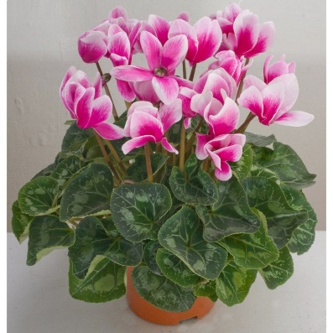 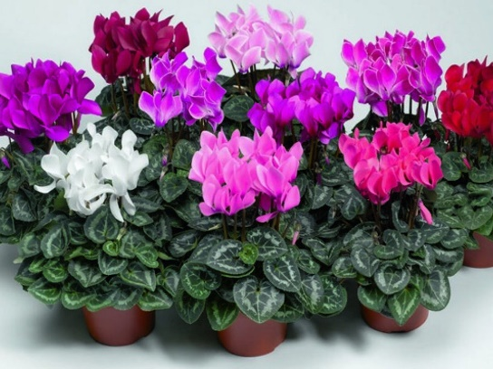 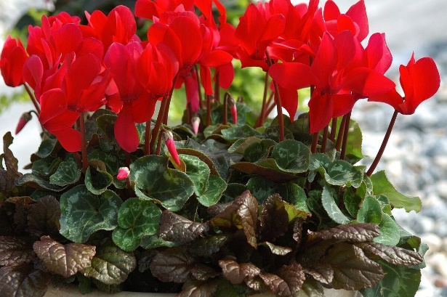

|  |  |
| --- | --- |
| **Практическая работа** | |
| 1. Карандашом делаем наброски - просто разной формы лепестки, которых должно быть много. Они могут перекрывать друг друга, могут быть раскрытыми цветами или в форме полураскрытых бутончиков. Кое-где нужно показать стволики цветов. Внизу под этим букетов нарисуем такие неровные пласты - это у нас будут будущие зеленые листья.  **https://yandex.ru/video/preview/?filmId=12410633359584399319&text=рисунок%20пошагово%20цветов%20цикламенов.** | текст при наведении https://i.pinimg.com/236x/aa/79/be/aa79beefe6ed36e790392d87588bf4c9.jpg |
| 2. Теперь можно приступить к раскрашиванию. Для окраски цветов идеально подойдут лиловый, сиреневый, розовый красный карандаши или краски. Окрашиваем лепестки. Ножки рисуем коричневым или темно-зеленым цветом. а листочки внизу красим насыщенным зеленым, переходящим от темного к более светлому. И не забудьте сделать прожилки на листочках! | текст при наведении https://i.pinimg.com/originals/04/0d/96/040d967f67a4aee00ceb5c1f0f16a762.jpg |
| 3. Обратная связь. |  |